**指纹锁网关使用说明书**

# 设备介绍

## 1.1 技术参数

|  |  |
| --- | --- |
| 工作电压 | DC 12V |
| 工作温度 | -10℃ 到 50℃ |
| 工作湿度 | 0%至95% |
| RF通信频率 | 315M、433M |
| RF通信距离 | 射频30米(空旷) |
| WIFI通信频率 | 2.4G |
| WIFI通信距离 | 10米(空旷) |
| 功耗 | ≤500mW |

## 1.2 产品特点

* 全新外观设计
* 兼容无线射频RF控制技术315M
* 兼容485总线控制技术
* 标准TCP/IP控制，稳定可靠
* WIFI无线连接

## 1.3 接口说明

指纹锁网关接口资源有：供电接口、RS485接口、IO接口。如下图所示：

# 2. 配置网络

指纹锁网关出厂状态下，其网络环境是未配置的。设备联网之前，需对其进行网络配置，步骤如下：

1. 打开手机wifi连接界面，连接“指纹锁网关想接入wifi热点名称”；

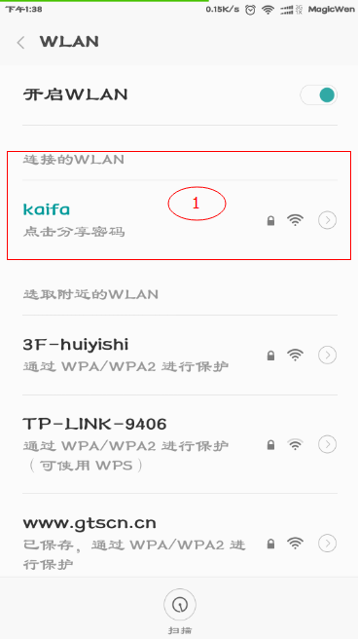

1. 打开APP，依次点击“我的设备”->“添加设备”->“智能门锁网关”->“配置网关”；
2. 在“密码框”输入对应热点名称的密码，点击“下一步”，等待指纹锁网关发出“滴”的声音，表明配置成功。

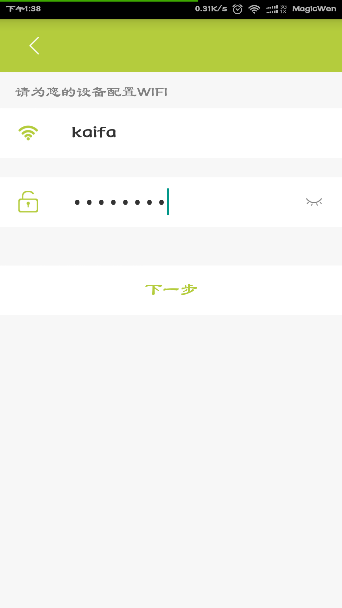

# 设备绑定

APP要操控指纹锁网关以及接收指纹锁网关的推送信息，需与指纹锁网关进行绑定。步骤如下：

打开APP->“我的设备”->“添加设备”->“智能门锁网关”->“扫描设备二维码”，

绑定成功会提示“设备添加成功”。

# 4.锁关联

## 4.1 锁无线密码配置

锁的无线密码是一个以000000开头的14位密码，后8位即是无线密码。步骤如下

1. 在键盘上按下“*”键后，再按“＃”键。如果设置了管理用户，锁内语音会报：“请输入管理用户”，此时输入我们设置过的管理用户，语音会报“添加管理用户请按1”,如果没有设置过管理用户，语音会直接报“添加管理用户请按1”。
2. 按下按键1,语音接着会报“请输入三位的用户的编号”，此时，我们输入一个三位的自定义的编号。语音会报“请输入要添加的密码，卡，指纹或无线设备”。
3. 输入一个以000000开头的14位密码，例如，我们要设置的无线密码是12345678的话，我们应该输入“00000012345678”+“#”,此时，语音会报“请再次输入同一密码”。
4. 再次输入同一密码，例如“00000012345678”+“#”，此时，语音会报“操作成功”。
5. 连续按“*”键，让设置程序退出来。操作完毕。

## 4.2 网关无线密码配置

此过程需保证APP已绑定指纹锁网关。打开APP的对应设备设置界面，选择“锁配对密码”， 在输入框输入无线密码，点击“配置”，如下图

## 4.3 网关与锁关联

1. 让锁进入配用户的状态。操作为4.1的步骤1、2；
2. 单击网关的按钮S1发送一帧“关联锁”。
3. 关联成功，锁此时会语音播报“操作成功”。若播报“操作错误”，基本都是无线密码不匹配引起的，重新配置下无线密码，保证两端一致。